Universidad Abierta Para Adultos (UAPA)

Educación Superior A Distancia Virtual
Carrera:
Ingeniería En Software
Asignatura:
Seminario de Proyecto II (ISW-411)
Tema:
Fase 5 Documentacion del Proyecto de Software
Proyecto: TechVision RD Cotizador App
Participante:
Jan Michael Pérez Feliz
Matrícula:
100059326
Facilitador:
Henry Candelario
Santiago de los Caballeros, República Dominicana
2026

1. Descripción del Proyecto
Problema
Las PyMEs dominicanas frecuentemente no tienen una forma rápida y commercial de estimar el costo de un commerci de software antes de contactar a un proveedor, lo que genera fricción en la etapa inicial de contacto commercial.
Objetivos
Ofrecer una herramienta móvil que permita a clientes potenciales simular el presupuesto de un proyecto de software de forma interactiva, y presentar de forma clara los servicios y el equipo de TechVision RD.
Alcance
App móvil (Android/iOS vía Expo) con 4 pantallas: Inicio, Servicios, Cotizador y Nosotros. No incluye autenticación, base de datos propia, ni conexión al backend de producción del sitio web; el cálculo del presupuesto replica la lógica del simulador presupuesto.html del sitio principal, de forma local.
Solución propuesta
App construida en React Native + Expo Router, con navegación por pestañas, cálculo de presupuesto en tiempo real mediante sliders, enlaces directos a WhatsApp y correo para contacto, y enlace al sitio web.

2. Funcionalidades
A continuación se describen las cuatro pantallas principales de la aplicación, acompañadas de sus respectivas capturas.
Inicio
Presentación de la marca, resumen de servicios y botón directo al Cotizador.

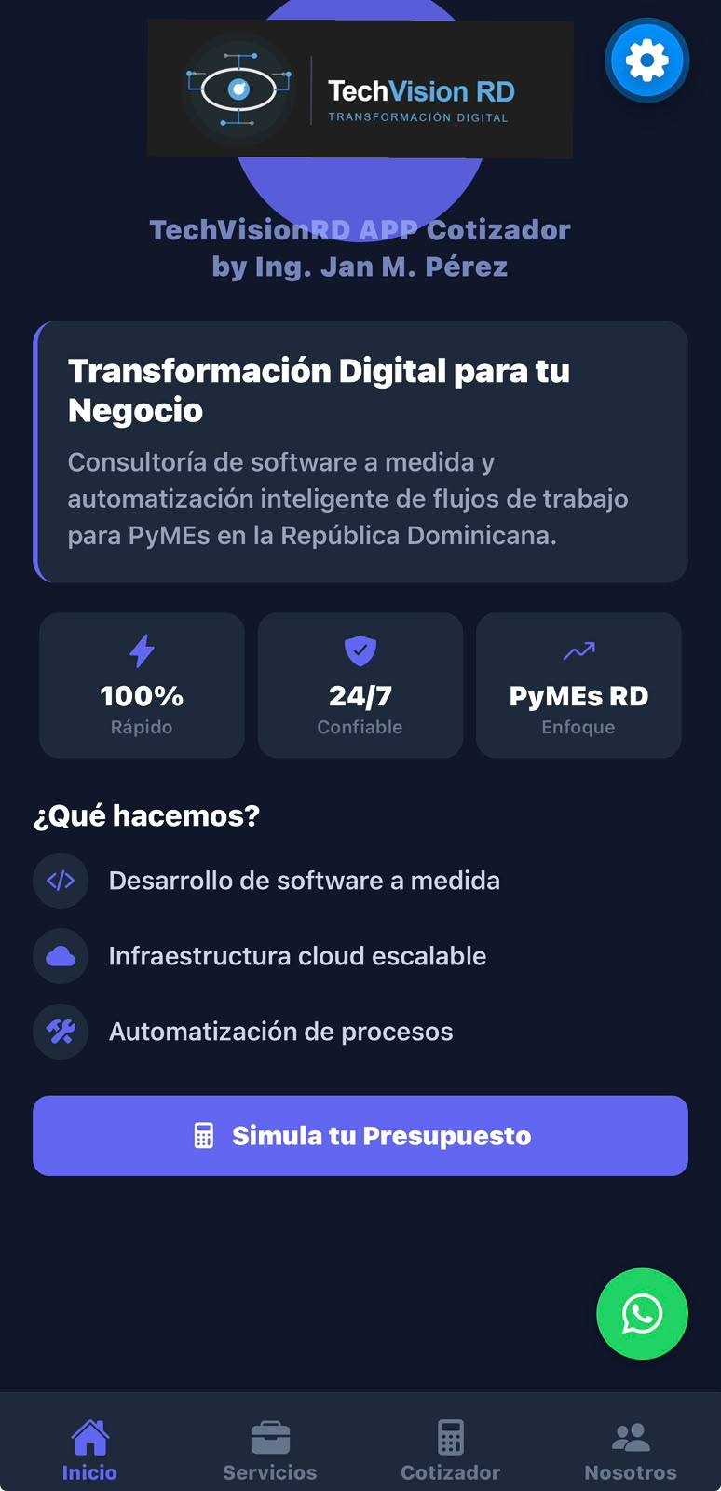
Servicios
Catálogo de servicios ofrecidos (Desarrollo a Medida, Automatización de Procesos, Consultoría Digital), enlace a la página web y presentación del equipo.
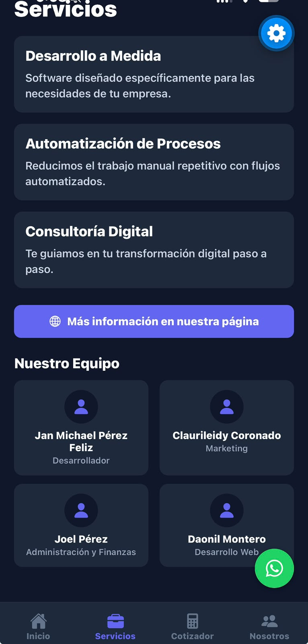

Cotizador
Simulador interactivo de presupuesto con 7 parámetros ajustables (tarifa del programador, horas de desarrollo, horas de diseño UX/UI, meses de infraestructura cloud, licencias & APIs, horas de pruebas QA y sesiones de capacitación) y desglose de costos en tiempo real.

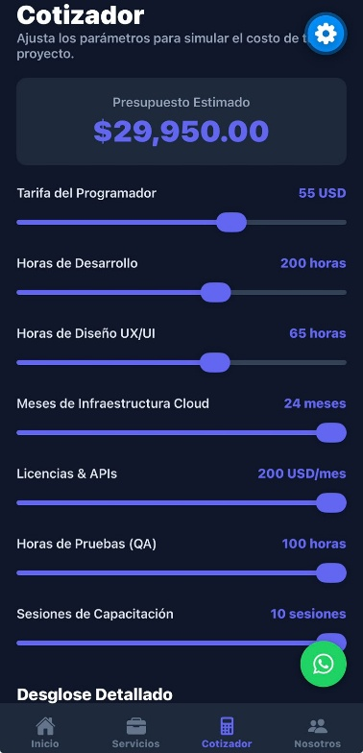

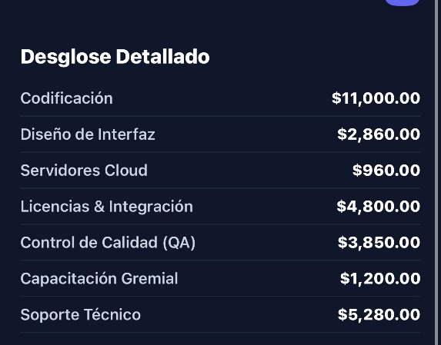

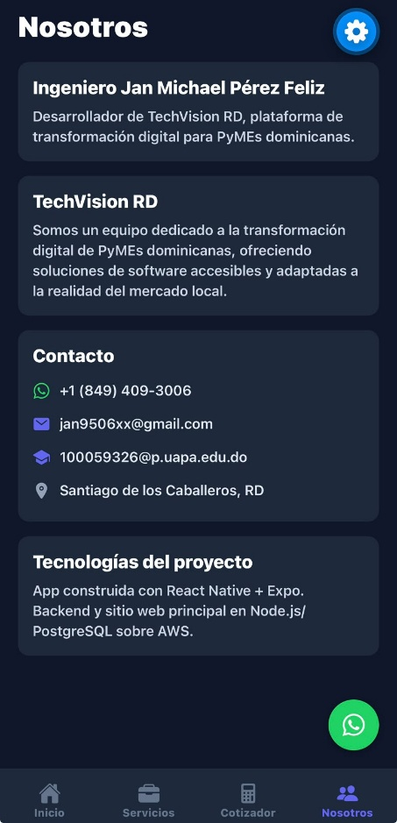
Nosotros
Información institucional, datos de contacto (WhatsApp, correos) y tecnologías utilizadas en el proyecto.

3. Manual de usuario
Pasos para utilizar la aplicación TechVisionRD APP Cotizador:
- Abrir la app en el dispositivo móvil (Android o iOS).
- Navegar entre las pestañas inferiores: Inicio, Servicios, Cotizador y Nosotros.
- En la pestaña Cotizador, ajustar los sliders según las necesidades del proyecto a estimar.
- Leer el desglose detallado de costos que se actualiza en tiempo real debajo del presupuesto estimado.
- Contactar al equipo por WhatsApp desde el botón flotante disponible en cualquier pantalla, o desde la sección de contacto en Nosotros.
- Visitar el sitio web institucional desde el botón correspondiente en la pestaña Servicios.
4. Documentación técnica

Tecnologías
Tecnología | Uso en el proyecto
React Native | Framework principal para el desarrollo de la app móvil
Expo (SDK 57) | Entorno de desarrollo, build y pruebas sobre dispositivo real
Expo Router | Navegación basada en archivos (file-based routing)
@expo/vector-icons | Iconografía utilizada en la interfaz
@react-native-community/slider | Componente de sliders del Cotizador
Arquitectura
App cliente standalone. Sin backend propio: toda la lógica del Cotizador corre en el dispositivo (estado local con useState), replicando la fórmula de cálculo del sitio web de TechVision RD desarrollado en Seminario de Proyecto I.

Estructura del proyecto
- src/app/ → rutas de Expo Router
- screens/ → componentes de cada pantalla (Inicio, Servicios, Cotizador, Nosotros)
- src/components/ → botón flotante de WhatsApp reutilizable

5. Base de datos
¿Por qué no hay base de datos en esta fase?
El proyecto TechVisionRD APP Cotizador es, en esta fase, un simulador de presupuesto: toda la información que el usuario ingresa (mediante los sliders) y todo el resultado que se muestra (el desglose de costos) se calculan y viven únicamente en la memoria del dispositivo mientras la app está abierta. No se guarda ninguna cotización, ni se consulta ningún servidor: al cerrar la app, esos datos desaparecen. Por eso el proyecto todavía no cuenta con una base de datos propia; no porque falte diseñarla, sino porque el alcance definido para esta fase (ver sección 1) es una herramienta de simulación y presentación, sin backend ni persistencia.
Modelo de datos local (sin persistencia)
Aunque no existe una base de datos, sí existe una estructura de datos clara con la que trabaja el Cotizador mientras la app está en uso. El siguiente diagrama representa esa estructura, tal como quedaría si en una futura fase se decidiera persistirla en una tabla real:
Cotización (estado local en memoria — sin tabla física)
Atributo | Tipo | Origen
tarifaProgramador | número (USD) | Entrada (slider)
horasDesarrollo | número (horas) | Entrada (slider)
horasDisenoUXUI | número (horas) | Entrada (slider)
mesesInfraestructuraCloud | número (meses) | Entrada (slider)
licenciasAPIs | número (USD/mes) | Entrada (slider)
horasQA | número (horas) | Entrada (slider)
sesionesCapacitacion | número (sesiones) | Entrada (slider)
presupuestoEstimado | número (USD) | Calculado
desglose.codificacion | número (USD) | Calculado
desglose.disenoInterfaz | número (USD) | Calculado
desglose.servidoresCloud | número (USD) | Calculado
desglose.licenciasIntegracion | número (USD) | Calculado
desglose.controlCalidad | número (USD) | Calculado
desglose.capacitacionGremial | número (USD) | Calculado
desglose.soporteTecnico | número (USD) | Calculado
Las siete primeras propiedades corresponden a los valores que el usuario ajusta con los sliders (entradas); las ocho restantes son resultados que la app calcula automáticamente a partir de esas entradas (salidas), y que se muestran en el desglose detallado de la pantalla Cotizador.

6. Instalación
Requisitos
- Computadora con Windows, macOS o Linux.
- Node.js (Versión LTS) y npm instalados.
- Cuenta de Expo y el paquete Expo CLI (se instala junto con create-expo-app).
- Aplicación Expo Go instalada en un dispositivo Android o iOS.
- Dispositivo móvil y computadora conectados a la misma red Wi-Fi.
- Firewall de Windows configurado para permitir conexiones de Node.js en redes privadas.
Pasos de instalación
- Instalar Node.js en el equipo de desarrollo.
- Crear el proyecto base con npx create-expo-app.
- Instalar las dependencias necesarias: @react-navigation, @react-native-community/slider y @expo/vector-icons.
- Iniciar el servidor de desarrollo con npx expo start.
- Escanear el Código QR generado con la app Expo Go instalada en el dispositivo móvil para el visualizar la app en tiempo real.

7. Pruebas
Durante el proyecto se identificaron y resolvieron los siguientes errores, documentados como evidencia del proceso de pruebas:
Problema encontrado | Solución aplicada
Bloqueo de scripts de PowerShell por política de ejecución | Resuelto ejecutando Set-ExecutionPolicy
Estructura de royecto con Expo Router (src/app) en vez de App.js tradicional | Código adaptado a rutas basadas en archivos
Módulo @react-native-community/slider no encontrado | Error de tipeo en el nombre del paquete, corregido
Módulo @expo/vector-icons no resuelto | Faltaba instalación explícita del paquete
Fallo de conexión “request timed out” al escanear el royec QR | Resuelto habilitando Node.js en el Firewall de Windows para redes privadas
Botón flotante de WhatsApp se sobreponía al contenido en dispositivo real (no se replicaba en la vista web de VS Code) | Corregido usando contentContainerStyle en vez de style en los ScrollView

8. Repositorio y enlaces
https://github.com/perezgames/Seminario-de-Proyecto-2-Proyecto-TechVisionRD-APP-Cotizador.git
TechVision RD – Consultoría en Transformación Digital
Presentacion TechVisionRD APP Cotizador en funcion IOS

Presentacion en PC TechVsionRD app cotizador

9. Limitaciones y mejoras futuras
Limitaciones
- Sin conexión a base de datos real.
- Sin autenticación de usuarios.
- El Cotizador no envía la cotización generada a ningún sistema; solo la muestra en pantalla.
Mejoras futuras
- Conectar el Cotizador a un backend real para guardar cotizaciones.
- Agregar exportación de la cotización a PDF.
- Implementar notificaciones push.
- Desarrollar un panel administrativo para ajustar tarifas sin necesidad de modificar el código.

